Langue française : lecture

Lis ces deux textes et trouve-leur un titre. Tu écris le titre dans le cadre.

Antoine est en deuxième année. Il vit dans une maison à Namur avec ses parents et sa sœur.

Le 5 décembre au soir, avant d’aller au lit, il met ses souliers devant la cheminée. Il dépose aussi sur la table, une carotte et du sucre pour l’âne sans oublier la petite goutte pour Saint Nicolas.

Le lendemain matin, quand il se lève, Antoine saute de joie en voyant les bonbons et les jouets. Saint Nicolas lui a apporté une balle, un train et une ferme.

Merci Saint Nicolas.

Aurélie, une petite fille de 7 ans, habite dans un appartement à Paris avec sa maman.

Cet après-midi, elle a décoré le sapin avec des étoiles et des boules multicolores. Elle attend Noël avec impatience et surtout le Père Noël qui déposera des cadeaux au pied de son sapin.

Et voilà, le grand jour est arrivé et Aurélie découvre un collier, une jolie poupée et une guitare.

Merci Père Noël et à l’année prochaine.

Langue française : lecture

Lis les deux textes.

Saint Nicolas

Antoine est en deuxième année. Il vit dans une maison à Namur avec ses parents et sa sœur.

Le 5 décembre au soir, avant d’aller au lit, il met ses souliers devant la cheminée. Il dépose aussi sur la table, une carotte et du sucre pour l’âne sans oublier la petite goutte pour Saint Nicolas.

Le lendemain matin, quand il se lève, Antoine saute de joie en voyant les bonbons et les jouets. Saint Nicolas lui a apporté une balle, un train et une ferme.

Merci Saint Nicolas.

Père Noël

Aurélie, une petite fille de 7 ans, habite dans un appartement à Paris avec sa maman.

Cet après-midi, elle a décoré le sapin avec des étoiles et des boules multicolores. Elle attend Noël avec impatience et surtout le Père Noël qui déposera des cadeaux au pied de son sapin.

Et voilà, le grand jour est arrivé et Aurélie découvre un collier, une jolie poupée et une guitare.

Merci Père Noël et à l’année prochaine.

Langue française lecture
Saint Nicolas et Père Noël

Dans quel texte peut-on lire ?

 | Saint Nicolas | Père Noël
Antoine est en deuxième année.
Il lui a apporté une balle.
Elle a décoré le sapin.
Antoine saute de joie en voyant les bonbons et les jouets.
Aurélie découvre un collier.
Une guitare.
sans oublier la petite goutte
avec ses parents et sa sœur
avec sa maman

Transforme comme dans le texte

Antoine est en deuxième année. Antoine vit dans une maison à Namur.
Antoine est en deuxième année. …………… vit dans une maison à Namur.

Le lendemain matin, quand Antoine se lève, Antoine saute de joie.
Le lendemain matin, quand Antoine se lève, ………….. saute de joie.

Cet après-midi, Aurélie a décoré le sapin avec des étoiles et des boules.
Cet après-midi, ………. a décoré le sapin avec des étoiles et des boules.

De qui parle-t-on ? Colorie la bonne réponse

Saint Nicolas lui a apporté une balle, un train et une ferme.
Père Noël | Saint Nicolas | Aurélie | Antoine

Cet après-midi, elle a décoré le sapin avec des étoiles et de boules.
Père Noël | Saint Nicolas | Aurélie | Antoine

Colorie les dessins de ce que tu peux lire dans le texte « Saint Nicolas » en bleu.
Ce que tu peux lire dans le texte « Père Noël » en rouge.

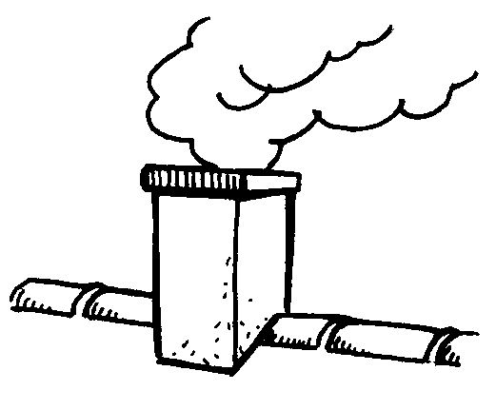

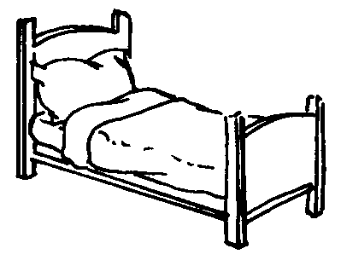




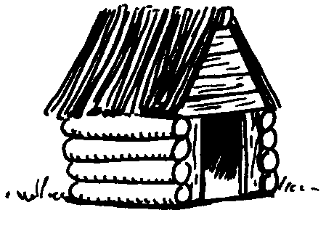
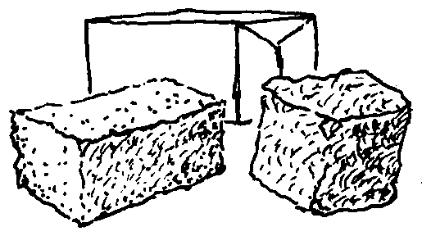
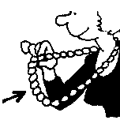

Replace les mots dans l’ordre pour recréer des phrases correctes.

vit | Namur. | à | maison | Antoine | une | dans

…………………………………………………………………………………..

Père Noël | sapin. | le | dépose | sous | cadeaux | les

……………………………………………………………………………………

Dessine ce qu’Antoine a préparé pour l’âne de Saint Nicolas

